**Klausur Intonation und Prosodie (Beispiel)**

**Ihr Name**

**Bitte beantworten Sie alle Fragen.**

**Sollte der Platz in den vorgegebenen Kästen zur Beantwortung der Frage nicht ausreichen, können Sie zusätzliche leere Blätter nutzen, die wir zur Verfügung stellen. Kennzeichnen Sie jedes dieser Blätter mit ihrem Namen und notieren Sie die Aufgabennummer vor der Antwort.**

**1. Erklären Sie die Hauptunterschiede zwischen Wort- und Satzprosodie.**

Die Wortprosodie gehört zu den Lauteigenschaften von Wörtern. Zur Wortprosodie zählen vor allem lexikalischer Ton, Quantität, und Betonung. Wortprosodische Merkmale sind im Lexikon markiert. Satzprosodie dagegen ist post-lexikalisch, und umfasst die Intonation, die Akzentuierung, und die prosodische Phrasierung.

**2. Unterstreichen Sie mit einer Linie alle starken Silben in diesen Wörtern. Unterstreichen Sie mit zwei Linien, die lexikalisch primär betonte Silbe.**

Beispiel: Außerhalb

Ausgebucht Wahnsinn Kollaps

Segmentierung Sonnenschein Möglichkeit

**3. Welche dieser Vokale hat durchschnittlich (a) die höchste und (b) die tiefste Grundfrequenz und warum? [e], [a], [i], [ə].**

Die höchste = [i], die tiefste = [a].

Der Grund: die Stimmlippen sind etwas gespannter, wenn der Kehlkopf aufgrund von einer muskulären Verbindung zum Zungendorsum angehoben wird: am gespanntesten bei hohen Vokalen mit hoher Zungendorsumposition wie [i], am ungespanntesten bei offenen Vokalen mit niedriger Zungendorsumposition wie [a].

**4. Unterstreichen Sie jeweils mit einer oder mehreren horizontalen Linien die stimmhaften, periodischen Teile in diesem Spektrogramm:**

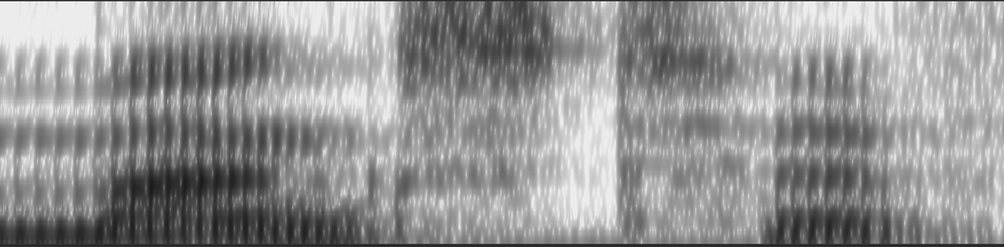

**5. Wie würden sie die Knarrstimme definieren?**

Unregelmäßige / aperiodische Stimmlippenschwingung, oft bei einer tiefen Grundfrequenz.

**6. Unterstreichen Sie jeweils die Teile in dem Spektrogramm unten, die mit einer Knarrstimme produziert wurden:**

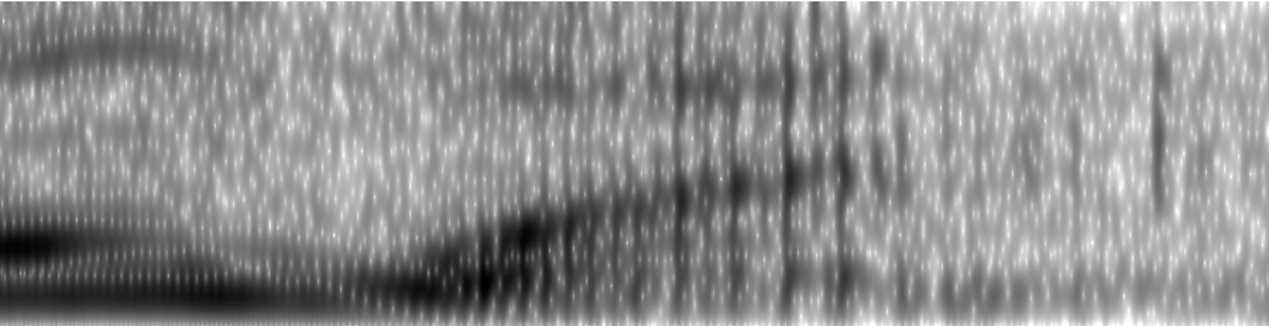

**7. Der Satz 'Ramona besucht Melanie' wurde mit Nuklearakzent auf 'Ramona' produziert. Unterstreichen Sie alle Silben über die sich der Nachlauf erstreckt.**

Ramona besucht Melanie

**8. Erklären Sie anhand von mindestens zwei Beispielen, inwiefern sich das frühere amerikanische Modell der Intonation (z.B. Pike, 1945) und die britische Schule (O'Connor & Arnold, 1967) unterscheiden.**

Im amerikanischen aber nicht im britischen System:

(1) werden Töne als Stufen modelliert

(2) gibt es Grenztöne

**9. Erklären Sie anhand von mindestens drei Beispielen die Innovationen in dem niederländischen Modell der Intonation.**

1. Die Synchronisierung der Grundfrequenz mit der Zeit in akzentuierten Wörtern wird berücksichtigt.

2. Die Deklination wird explizit modelliert.

3. Die Perzeption und Resynthese werden verwendet, um f0-Änderungen, die für die Intonation unwichtig sind, zu entfernen.

**10. Die Dauer von diesem Sprachsignal ist 20 ms (1/50 Sekunden). Schätzen Sie die Grundfrequenz ein.**

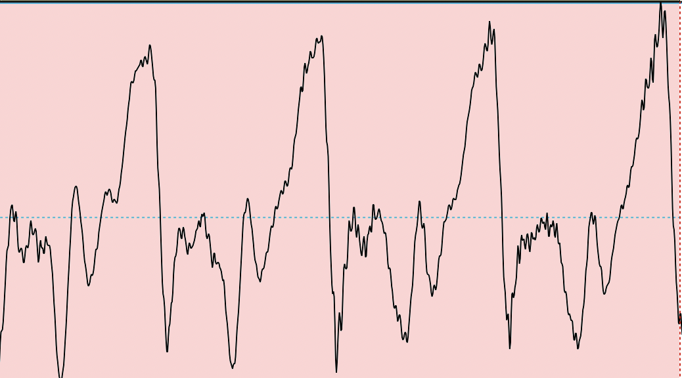

4 Perioden in 1/50 Sekunden daher

200 Perioden/Sekunde

daher

f0 = 200 Hz

**11. Die folgende Skizze zeigt die Grenzen der Laute für das Wort *Ramona*. Überlagern Sie darauf den wahrscheinlichen Verlauf der Grundfrequenz, wenn dieses Wort mit einer L+H* L-H% Melodie produziert wurde.**

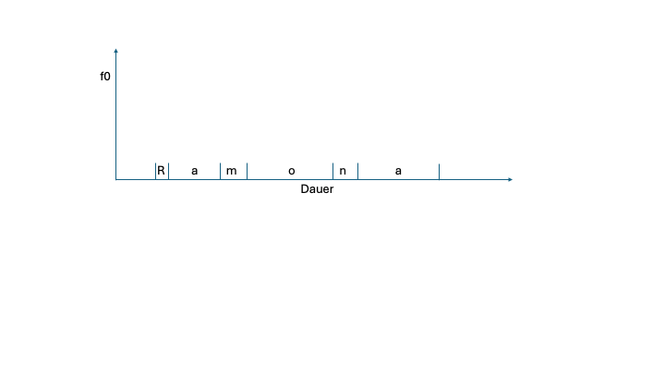



**12. Im Deutschen ist der Tonakzent postlexikalisch und im Japanischen lexikalisch. Erklären Sie den Unterschied zwischen 'post-lexikalischem' und 'lexikalischem Tonakzent.**

Post-lexikalisch: Der Tonakzent trägt zur Satzbedeutung bei und ist nicht im Lexikon markiert.

Lexikalisch: Der Tonakzent ist Bestandteil vom Wort und im Lexikon markiert.

**13. Erklären Sie den Unterschied zwischen starken und schwachen Silben in Sprachen wie Deutsch.**

Starke Silben: der Vokal lässt sich nicht auf Schwa reduzieren.

Schwache Silbe: der Vokal ist ein Schwa. Der Vokal und sogar die gesamte schwache Silbe können getilgt werden.

**14. Erklären Sie den Begriff phonotaktische Beschränkung.**

Ein Regelwerk, um die erlaubten Reihenfolgen der Phoneme einer Silbe zu generieren. Das Regelwerk bestimmt z.B., dass für Deutsch silbeninitialer /kn/ jedoch nicht /tn/ phonotaktisch legal ist.

**15. Der Name der Stadt 'Split' in Kroatien wurde mit H* L-% von zwei Sprechern A und B produziert. In der Muttersprache von A wird die Grundfrequenz am Phrasenende trunkiert und in der Muttersprache von B eher komprimiert. Skizzieren Sie die wahrscheinlichen Grundfrequenzverläufe der beiden Sprecher.**

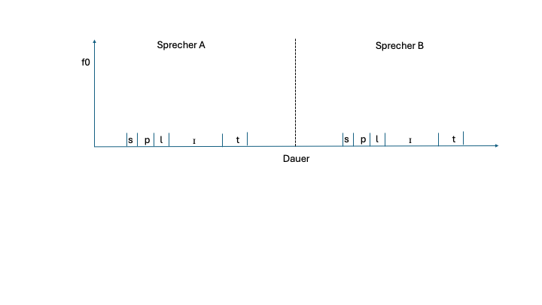







**16. Erklären Sie weshalb, das Wort *schlank* dem Sonoritätsprinzip folgt.**

Das Sonoritätsprinzip besagt, dass Konsonanten, die in der Reihenfolge näher an einem Vokal sind, auch vokalischer sind. Wo < weniger vokalischer bedeutet, dann:

Plosiv < Frikativ < Nasal < Liquid < Vokal

ʃ l a

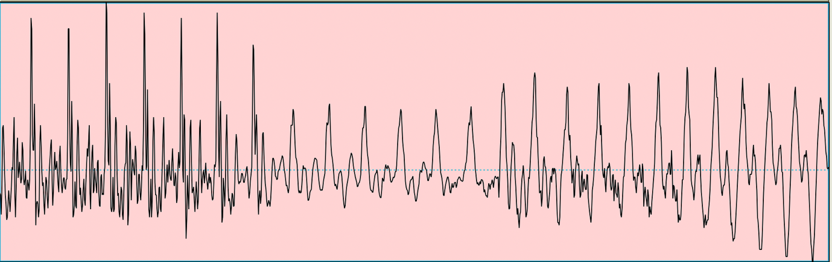**17.** **Woran erkennen Sie aus dem unten abgebildeten Sprachsignal, dass die Grundfrequenz steigt?**

Die Perioden sind rechts näher zusammen als links d.h. es gibt mehr Perioden pro Zeiteinheit rechts als links. Da f0 = die Anzahl der Perioden pro Sekunde, ist f0 höher rechts als links, daher eine steigende f0 von links nach rechts.

**18. Der Satz 'Ramona kommt morgen' wurde auf zwei verschiedene Weisen produziert**

i. Ramona kommt morgen L-%

H* H*

ii. Ramona L- kommt morgen L-%

H* H*

**Welche akustischen Unterschiede zwischen i. und ii. würden Sie in der letzten Silbe /na/ von 'Ramona' erwarten?**

In ii im Vergleicht zu i ist:

* Die Dauer von /na/ länger aufgrund der phrasenfinalen Längung
* f0 tiefer und fallend aufgrund von dem L- Phrasenton

**19. Was ist Deklination in der Intonation und was ist die Hauptursache davon?**

Die Deklination ist die Tendenz, dass f0 zwischen dem Anfang und Ende einer prosodischen Phrase (insbesondere einer intermediären Phrase in Deutsch) fällt. Die Hauptursache ist der sinkende subglottale Luftdruck.

**20. Erklären Sie den Unterschied zwischen automatischem und nicht automatischem Downstep.**

Ein automatischer Downstep ist phonetisch und vorhersagbar: z.B. im Japanischen wird ein Downstep nach einem davor kommenden akzentuierten Wort in derselben Intonationsphrase ausgelöst. Ein nicht-automatischer Downstep ist phonologisch, und nicht durch irgendeinen Kontext voraussagbar.

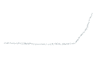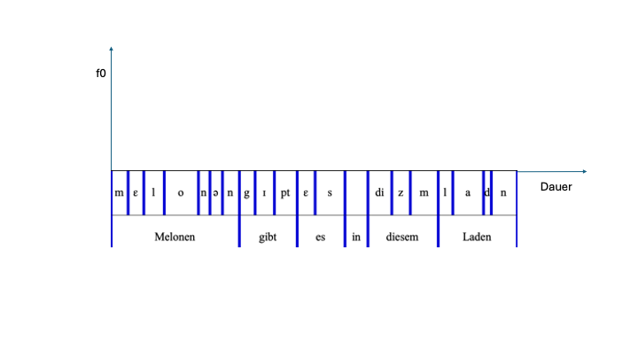**21.** **Der Satz 'Melonen gibt es in diesem Laden' wurde mit der Melodie L*+H L-H% und mit Fokus auf 'Melonen' produziert. Skizzieren Sie den wahrscheinlichen Verlauf der Grundfrequenz**.

**22. Erklären Sie was Deakzentuierung ist und weshalb in folgendem Dialog 'Bahn' deakzentuiert wird:**

A: Ist Melanie mit dem Zug um 14 h angekommen?

B: Sie fährt nicht mit der Bahn.

Ein Wort ist deakzentuiert, wenn im alleinstehenden Satz mit breitem/weitem Fokus, es üblicherweise akzentuiert wäre.

'Bahn' ist hier aufgrund der semantischen Beziehung zu 'mit dem Zug' (wodurch 'Bahn' alte Information ist) deakzentuiert.

**23. Nennen Sie zwei Beispiele, in denen sich Deutsch und Französisch in der Prosodie unterscheiden.**

1. Französisch hat kleinere Akzentphrasen, die im Deutschen nicht vorkommen.

2. Deutsch aber nicht Französisch hat Wortbetonung.

**24. Beschreiben Sie zwei phonetische Eigenschaften von einem neutralen Ton in Mandarin-Chinesisch.**

1. Eine Silbe mit neutralem Ton ist kurz, und wird oft mit einem schwa-ähnlichen Vokal produziert.

2. Der neutrale Ton wird sehr stark vom Kontext (insbesondere vom Kontext davor) beeinflusst.

**25. Erklären Sie die Wirkung von Downstep auf die Grundfrequenz im Tokio-Japanischem sowie die Bedingungen unter denen Downstep im Tokio-Japanischen vorkommt.**

Im Tokio-Japanischen ist Downstep die progressive, d.h. links nach rechts, Senkung von f0 in H*+L wenn zwei oder mehr akzentuierte Wörter in derselben Intonationsphrase vorkommen.